WIE SIEHT ER AUS?

___________________________________________________________________________

**➫ Ergänze!**

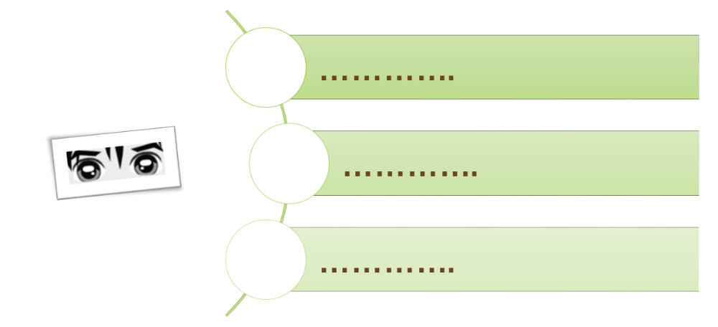

* Er / sie hat …

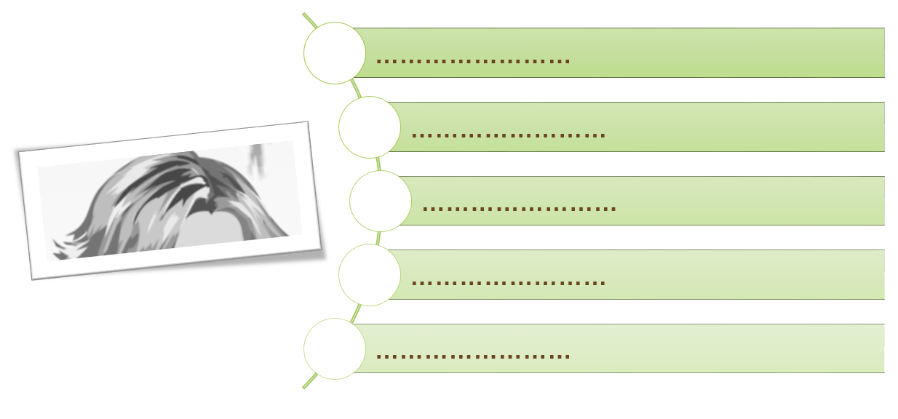

* Er / sie hat …

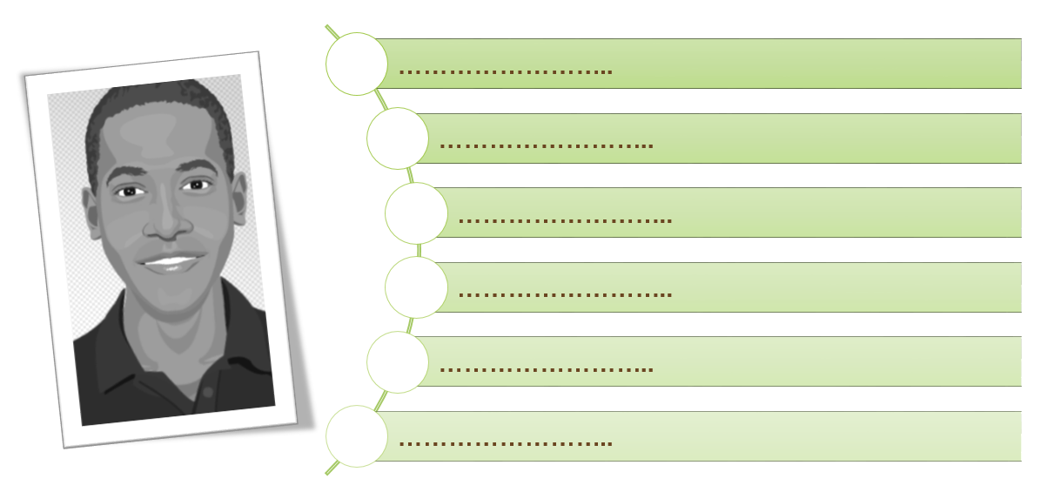

* Er / sie ist …